GÖNYE PROJE TASARIM: “2017, Tüm Detaylarıyla Kişiselleştirilmiş ve Yaşayan Evlerin Yılı Olacak...”
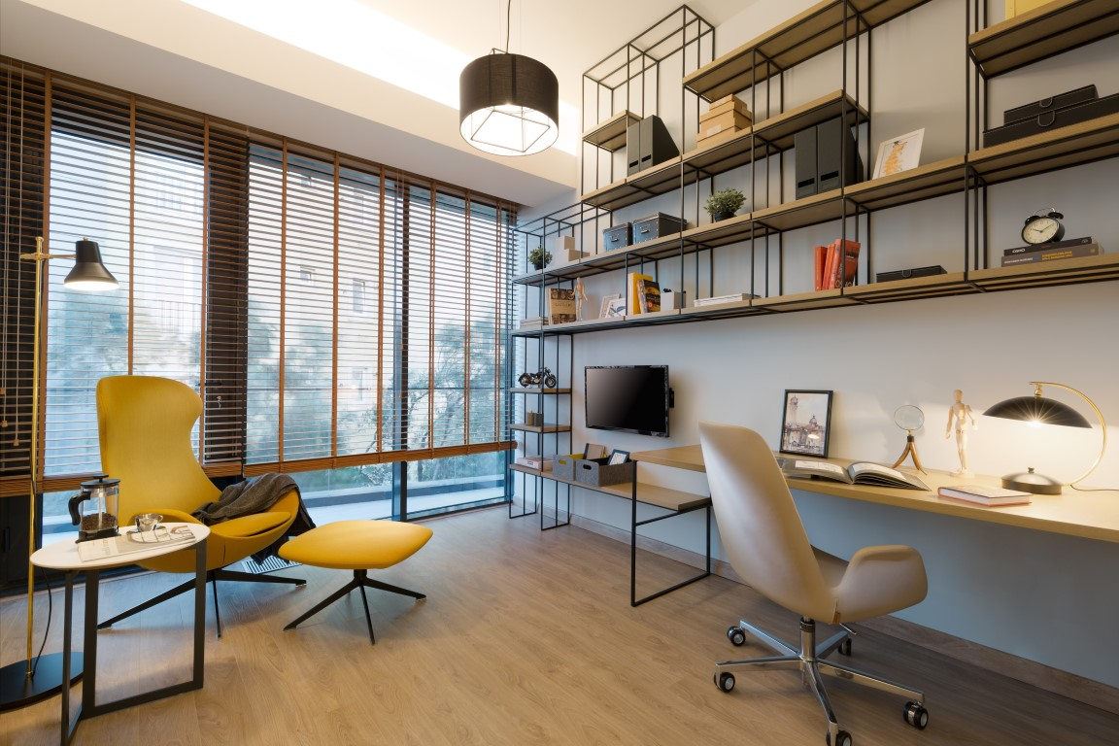
Markalı konut ve ofis projeleri başta olmak üzere birçok iç mimari çalışmaya imza atan Gönye Proje Tasarım ortakları Mimar Yelin Evcen ve İç Mimar Gönül Ardal, mobilya, aksesuar ve ev tekstil ürünlerindeki 2017 trendlerini ve iç mekanlarda tercih edilecek renk ve dokulardaki yenilikleri analiz etti.
İnşaat ve gayrimenkul yatırım şirketleriyle çözüm ortaklığı yaparak Türkiye’nin en önemli rezidans, toplu konut ve ofis projelerinin iç mekan tasarımlarına imza atan Mimar Yelin Evcen ve İç Mimar Gönül Ardal liderliğindeki Gönye Proje Tasarım, 2017 yılının iç mekan tasarım trendlerini aktardı.
Tasarladıkları iç mekan projelerinde Gönye Proje Tasarım’ın kendine has ve özgün çizgisini yeni trendlerle buluşturan ortaklar, yeni yılda iç mimarinin temel taşlarını oluşturan mobilya, renk, aksesuar ve ev tekstili seçimlerinde kişiselliğin çok önem kazanacağını, mağaza dekoru gibi evler yerine kişiye özgü, yaşayan evlerin tercih edileceğini vurguluyor.
Mobilyadaki ahşap kaplamalarda mat ve koyu cilaların hakimiyetinin süreceğini dile getiren ikili, yenilik olarak, kaplama yönlerini farklılaştırarak doğal doku ve desenler yaratılacağını belirtiyor ve ekliyor: “Mobilyaların metal aksamlarında eskitme pirinç ve bronz tonlarının kullanımı 2017’de de devam edecek. Siyah renk, hem mobilya kulp ve ayaklarında, hem de kapı kolu, duş profili, armatür gibi tüm metal ekipmanda kullanılabilecek.”
Hazır Ürünler Yerine, Zengin Bir Hayal Gücüyle Kurgulanan Evler…
Gönye Proje Tasarım’a göre yeni yılda aksesuarların ne olduğundan çok nasıl kullanıldığı öne çıkıyor. Bu sebeple sadece mağazalarda bulunan hazır ürünler yerine zengin bir hayal gücüyle evlerimizi yeni yıla hazırlamamız mümkün. Geçen yılın trendlerinden cam fanuslar bu yıl da içlerinde çok farklı aksesuarlarla kombinlenerek kullanılmaya devam edilecek. Cam fanusları, doğadan toplayabileceğimiz kozalak, çam dalı veya örgü örerken kullandığımız yün yumakları gibi yaşamımızın içinden aksesuarlarla zenginleştirebileceğimizi vurgulayan Mimar Yelin Evcen ve İç Mimar Gönül Ardal, “Aksesuarların ne olduğundan çok, nasıl bir arada kullanıldığı önemli olacak. Bu sebeple sadece mağazalarda bulacağımız hazır ürünler yerine, zengin bir hayal gücüyle evlerimizi yeni yıla hazırlayabiliriz. Öte yandan en önemli aksesuarlarımız, en yakın dostumuz olan kitaplar… Raflarda kitaplara pirinç ve bronz metal objeler, mermer ve beton gibi sert dokuda, ham görünümlü mumluklar, el yapımı özel tasarım seramikler eşlik edecek. Seramiklerde en önemli ayrıntı, çok ince olmaları...” diyor.
2017’de ev tekstil ürünleri, desen ve doku trendlerine de değinen ortaklar, kadife ve süet kumaşların bu yıl öne çıkacağını ve soyut tablolar gibi farklı desenlerin karışık renklerde kullanılabileceğini belirtirken; mantar malzemenin bu yıl farklı fonksiyonlarda sıklıkla karşımıza çıkacağını vurguluyor. Öte yandan geçtiğimiz seneden farklı olarak bu yıl aydınlatma ve aksesuarlarda da mantar kullanımının önem kazanacağına değinen Yelin Evcen ve Gönül Ardal, duvar kağıdı ve mobilya kaplamalarında da krokodil desenin göze çarpacağını belirtiyor.
Mimar Yelin Evcen ve İç Mimar Gönül Ardal’a göre iyi bir iç mekan tasarımının en etkili unsurlarından biri de renk seçimi. Gri renklerin 2017’de bir süre daha kullanılacağını belirten ikili, aynı zamanda toprak renkleri ve boz kahve tonunun (taupe) da geri döneceğini belirtiyor ve gri tonlarının terracotta gibi sıcak renklerle kombinlenebileceği konusunda ipucu veriyor: “Natürel renklere eşlik etmek üzere en çok yeşil tonlarına odaklanılacak; petrolden hakiye uzanan yeşil renk paletinde tekstil ürünleri ve aksesuarlar mekanlara sofistike bir etki katacak. Doğal baz tonların yanında kullanılabilecek diğer renkler ise mürdüm-mor tonları olacak. İlkbahar ve yaza doğru, sarıdan hardala giden bir renk paleti yaşam alanlarımızı canlandıracak.”

Gönye Proje Tasarım Hakkında:

Mimar Yelin Evcen ve İç Mimar Gönül Ardal tarafından kurulan İstanbul merkezli iç mimarlık ofisi Gönye Proje Tasarım, çözüm ortağı olarak birlikte yol aldığı inşaat ve gayrimenkul yatırım şirketleri ile rezidans, toplu konut ve ofis projeleri başta olmak üzere bir çok iç mimari projeye imza atıyor.

Tasarladığı mekanlarda yaşayacak kişilerin zevkleri, yaşam tarzları ve ihtiyaçları doğrultusunda başladığı projeleri, işverenin verilerine uygun olarak hazırladığı konsept sunumu, fiyat analizleri, uygulama projelerinin hazırlanması, proje imalat takibi, kalite kontrol süreci ve iş programı ile zamanında teslim etmenin önemini bilerek gerçekleştiren Gönye Proje Tasarım, projenin tasarım öyküsünden uygulamanın son noktasına kadar, bir yandan ince detaylarla oluşan konsept bütünlüğünü korumak için özen gösterirken diğer yandan da belirlenen maliyet hesapları çerçevesinde projeyi tamamlamak ilkesiyle çalışıyor.

Üretimlerini hayal ettiği mekanlara işveren memnuniyeti ile sonuçlanan konsept ruhunu tattırma ve birbirini tekrar etmeyen kaliteli projelere imza atma hedefiyle gerçekleştiren Gönye Tasarım, ele aldığı projeleri, işlevsel ve estetik tasarım anlayışı ile yönlendirerek sektörde fark yaratıyor.

Daha fazla bilgi ve görsel malzeme için:
Elif Cansu Şekerci / pRchitect İletişim ve Danışmanlık
T: +90 212 809 28 72 Dahili: 13 / M: +90 537 641 74 14 / cansu@prchitect.com

